Vaše značka: Naše značka: Vyřizuje / telefon Místo, datum:
Kavřík / 732 837 223 Brno, 8. 3. 2018

Věc: Vysvětlení zadávací dokumentace dle § 98 zákona o zadávání veřejných zakázek u zadávacího řízení u podlimitní veřejné zakázky na dodávky s názvem „V 00258 – nakládání s odpadem ve městě Mikulov – dodávka popelnic – nové vyhlášení“
Vážená paní / Vážený pane,
na základě zmocnění zadavatele – Město Mikulov, Náměstí 1, 692 01 Mikulov, IČO: 00283347 – Vám čl. 2.9.1 Pokynů pro zadávání veřejných zakázek v OPŽP 2014–2020 (dále jen „Pravidla“) a přiměřeně dle § 98 zákona č. 134/2016 Sb., o zadávání veřejných zakázek, zasílám vysvětlení zadávací dokumentace č. 1 k výběrovému řízení u veřejné zakázky malého rozsahu na dodávky s názvem „V 00258 – nakládání s odpadem ve městě Mikulov – dodávka popelnic – nové vyhlášení“ zadávanému v otevřené výzvě dle čl. 2.6.1 písm. a) Pravidel.
Dotaz 1:
Minimální váha z důvodu nosnosti a tvarové stability nádob:
240 l je minimálně 13 kg – Nechápeme z jakého důvodu je považována celková hmotnost o 13Kg tento parametr sám o sobě nezaručuje trvanlivost a tvarovou stálost nádoby. Vše řeší výše zmiňovaná norma EN ČSN 840-1 a její řady.
Takto bude výběr uchazečů značně omezen a jeví se diskriminačně
Odpověď:
Jedná se o standardní váhu nádoby u mnoha výrobců. Kvalita nádob je dána nejen kvalitou použitého materiálu, ale i jeho množstvím. Zadavatel trvá na tomto požadavku.

Dotaz 2:
Otevírání zámku v horní straně víka klíčem, případně číselným kódem (viz foto níže). – foto zámku jsme v ZD nenalezli, prosíme o doplnění.
Odpověď:
Foto je následující:
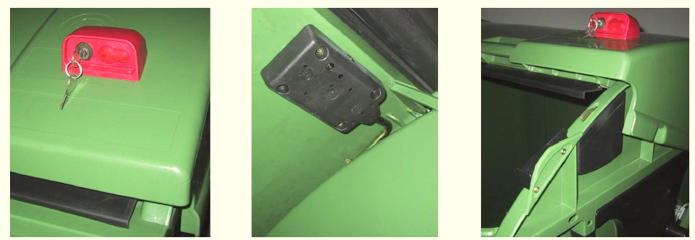

Dotaz 3:
Zámky budou mít různé sériové druhy vložky, tak aby se určitá skupina uživatelů mohla dostat pouze do svého kontejneru. Počet sérií bude konkretizován při podpisu smlouvy. – Informace o počtu vložek k jednotlivým kontejnerům je nutno pro správnou kalkulaci znát předem. Stejně jako požadovaný počet klíčů.
Odpověď:
Zámky na kontejnery budou dodány v 8 různých skupinách typů zámků. Ke každému kontejneru bude dodáno 6 klíčů. Ke všem skupinám bude dodán generální klíč, který umožní otevřít všechny nádoby.

Dotaz 4:
Tímto typem zámku mají být vybaveny všechny nádoby??? Pokud ne tak které typy.
Odpověď:
Ne. Pouze kontejnery MGB 1100 l.

Dotaz 5:
Veškeré nádoby na odpad budou zadavateli předány složené. Náklady na kompletní realizaci zakázky zahrnují všechny činnosti (dopravu, složení, kompletaci, apod.) nutné k předání kompletního předmětu plnění zakázky v použitelném stavu. – Máme si tento text vysvětlovat jako požadavek odběratele na dodání již zkompletovaných nádob, tudíž tak že nádoby mají být již přivezeny složené, nebo odběratel umožní jejich kompletaci na místě. (Ta dle počtu nádob zabere cca 5 pracovních dní a bude vyžadovat jisté zázemí, bude toto zázemí odběratelem poskytnuto??)
Odpověď:
Nádoby budou zadavateli předány kompletně smontované, včetně zámků. Zadavatel neurčuje jak mají být nádoby převáženy, zadavatel nemá k dispozici žádné zázemí, které by mohl poskytnout a ani nebude nic dodavatelům zajišťovat. Zadavatel chce pouze převzít zkompletované nádoby.

Dotaz 6:
Na dané adrese https://ezak.mikulov.cz/profile_display_2.html jsme nikde nenalezli vzor kupní smlouvy, žádáme tímto o její doplnění.
Odpověď:
Vzor kupní smlouvy není součástí zadávací dokumentace, zadavatel stanovil v čl. 8 zadávací dokumentace závazné obchodní podmínky, které účastníci musí zahrnout do kupní smlouvy, kterou předloží ve své nabídce.

Dotaz 7:
Chtěl bych tímto vznésti dotaz k veřejné zakázce: V 00258 – nakládání s odpadem ve městě Mikulov – dodávka popelnic – nové vyhlášení, kde nově oproti prvnímu kolu zadavatel požaduje gravitační zámek, který bude mít ke kontejnerům různé klíče na odemknutí víka a nad tím bude jeden generální klíč.
Co jsem se pídil po trhu, tak jsem zjistil, že buď lze varianta že jsou různé klíče, nebo jeden pro všechny stejný. Vaše varianta není dle dostupných informací obvyklou.
Chci požádat o sdělení, jaký z následujících typů bude preferován, kde v opačném případě se domnívám, že je tento zámek anomálií, která pro mnoho dovozců by se stala vzhledem k běžným standardům diskriminační.
Odpověď:
Zámky na kontejnery budou dodány v 8 různých skupinách typů zámků. Ke každému kontejneru bude dodáno 6 klíčů. Jedná se o standardní řešení, které nabízí mnoho výrobců zámků. Ke všem skupinám bude dodán generální klíč, který umožní otevřít všechny nádoby.

Vysvětlení zadávací dokumentace:
Nádoby budou vyrobeny s úpravou pro sběr tříděného odpadu, to znamená, že kontejnery na plasty, sklo budou mít ve víku dvě kruhové rozety, respektive na papír plastovou stříšku, případně u všech kontejnerů bude ve víku menší vyklápěcí víko, tj. jsou možné obě dvě tyto varianty.

V případě jakýchkoli dotazů či nejasností mne, prosím, kontaktujte na e-mailu kavrik@sklegal.cz, příp. na tel. čísle +420 732 837 223.

S pozdravem
Mgr. Ing. Ladislav Kavřík
advokát
mobil: 732 837 223

Steska, Kavřík, advokátní kancelář, s.r.o.
Vídeňská 7, 639 00 Brno, IČ: 03045315

zapsán v seznamu advokátů vedeném
Českou advokátní komorou pod č. 14882

